第1章 数字逻辑基础
1－1 将下列二进制数转换为十进制数。
(1) 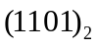 (2) 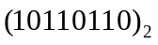 (3) 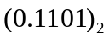 (4) 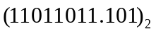
解
（1）
（2）
（3）
（4） 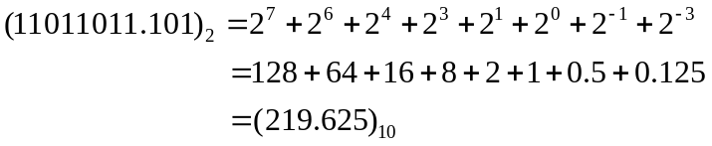
1－2 将下列十进制数转换为二进制数和十六进制数
(1) 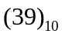 (2) 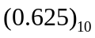 (3) 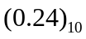 (4) 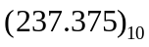
解
（1）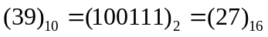
(2) 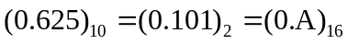
（3）近似结果： 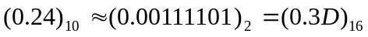
(4)
1－3 将下列十六进制数转换为二进制数和十进制数
(1) 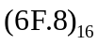 (2) 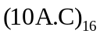 (3) 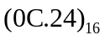 (4) 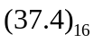
解
（1） 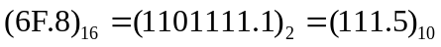
(2)
(3)
(4) 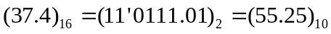
1－4 求出下列各数的8位二进制原码和补码
(1) 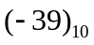 (2) 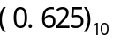 (3) 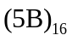 (4) 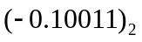
解
（1）
(2)
(3)
(4)
1－5 已知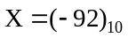，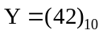，利用补码计算X＋Y和X－Y的数值。
解
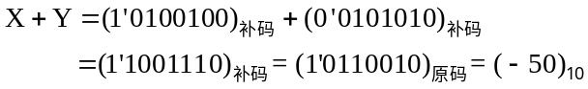
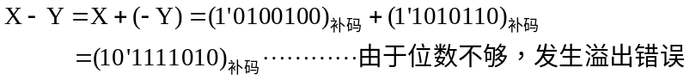
数值位增加一位：
方括号中的1溢出后，余下的部分就是运算结果的补码。所以
1－6 分别用8421码、5421码和余3码表示下列数据
(1) 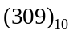 (2) 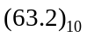 (3) 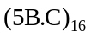 (4) 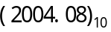
解
（1）
(2)
(3)
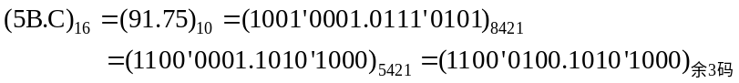

(4)
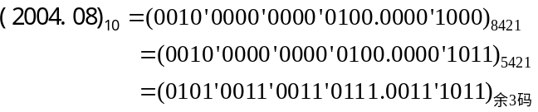
1－7 写出字符串 The No. is 308 对应的ASCII码。若对该ASCII码字符串采用奇校验，写出带奇校验位的编码字符串（校验位放在最高位，采用16进制格式表示）。
不含校验位时，字符串The No. is 308的ASCII码为：
包含奇校验位时，字符串The No. is 308的ASCII码为：
1－8 判断表1－7所示三种BCD码是否有权码。若是，请指出各位的权值。
表1－7（a）
N₁₀A B C D00 0 0 010 0 0 120 0 1 130 1 0 040 1 0 150 1 1 161 0 0 071 0 0 181 0 1 191 1 1 1
表1－7（b）
N₁₀A B C D00 0 0 010 0 0 120 0 1 030 0 1 140 1 0 050 1 0 160 1 1 070 1 1 181 1 1 091 1 1 1
表1－7（c）
N₁₀A B C D00 0 1 110 0 1 020 1 0 130 1 1 140 1 1 051 0 0 161 0 0 071 0 1 081 1 0 191 1 0 0
解 表（a）所示BCD编码是无权码。
对于表(b)所示BCD码是有权码，是2421BCD码。
对于表(c)所示BCD码是有权码，是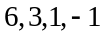BCD码。
1－9 用真值表证明分配律公式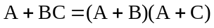。
解 列出等式两边函数表达式的真值表，如表1－9所示。
表1－9
A B C | A+BC | (A+B)(A+C)
000 | 0 | 0
001 | 0 | 0
010 | 0 | 0
011 | 1 | 1
100 | 1 | 1
101 | 1 | 1
110 | 1 | 1
111 | 1 | 1
由于ABC取任意值时，函数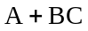和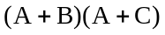相等，所以分配律得证。
1－10 用逻辑代数的基本定律和公式证明
（1）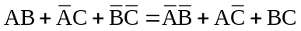
（2）
（3）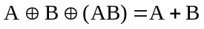
解：
（1）
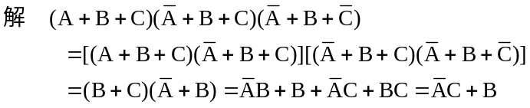
（2）
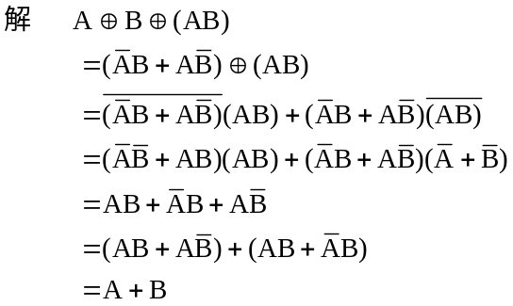
（3）
1－11 判断下列命题是否正确
（1）若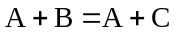，则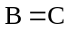
（2）若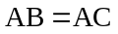，则
（3）若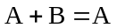，则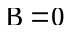
（4）若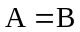，则
（5）若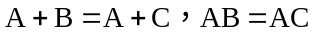，则
（6）若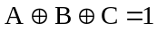，则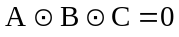
解
（1）不正确。例如，当ABC=110时，A+B=A+C，而此时B≠C。
（2）不正确。例如，当ABC=001时，AB=AC，而此时B≠C。
（3）不正确。例如，当AB=11时，A+B=A，而此时B=1。
（4）正确。∵A=B，∴A+B=A+A=A。
（5）正确。由A+B=A+C可知，当A=0时，B=C；而当A=1时，不能确定B=C。
又由AB=AC可知，当A=1时，B=C。所以B=C。
（6）不正确。因为
1－12 根据对偶规则和反演规则，直接写出下列函数的对偶函数和反函数
（1）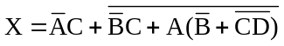 （2）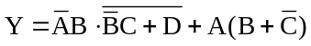
解
（1）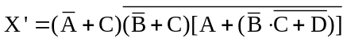， 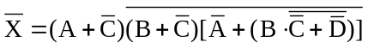
（2）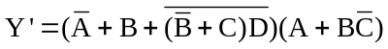，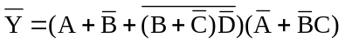
1－13 列出逻辑函数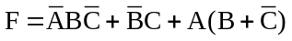，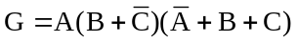的真值表，并分别用变量形式和简写形式写出标准积之和式与标准和之积式。
解 真值表如表1－13所示。
变量形式和简写形式标准积之和式与标准和之积式：
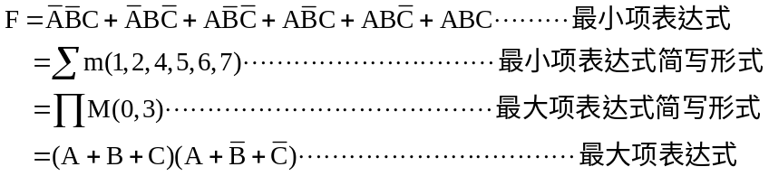 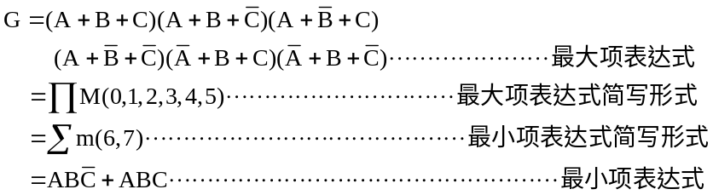1－14 求出下列函数的标准积之和式与标准和之积式，分别写出变量形式和简写形式。
表1-13 真值表
ABC | F | G
000 | 0 | 0
001 | 1 | 0
010 | 1 | 0
011 | 0 | 0
100 | 1 | 0
101 | 1 | 0
110 | 1 | 1
111 | 1 | 1

（1）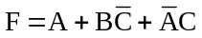 （2）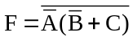
解
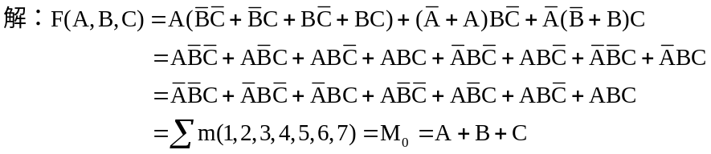
（1）
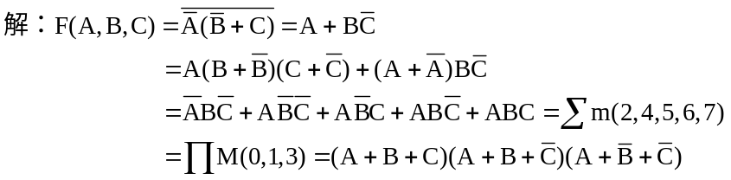
（2）
1－15 用代数法化简逻辑函数
（1）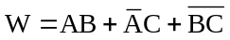 （2）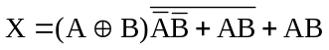
解
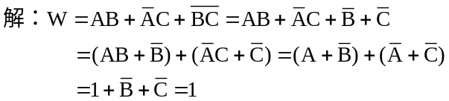
（1）
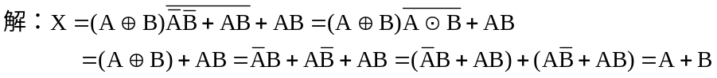
（2）
1-16 用卡诺图化简下列函数，写出最简与或式和最简或与式。
（1）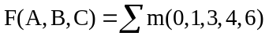
解 最简与或式：
最简或与式：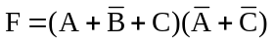
BC
A000111100111111
BC
A0001111000100
（a） （b）
图1－16（1）
（2）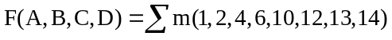
解 最简与或式：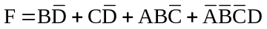
求最简或与式：
或：
CD
AB000111100011011111111101
CD
AB000111100000010011010000
（a） （b）
图1－16（2）
（3）
解 最简与或式：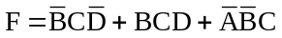，或：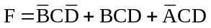
最简或与式为：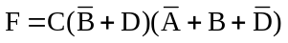
（4）
CD
AB000111100011011111101
CD
AB000111100000010001100010000
（a） （b）
图1－16（3）
解 最简与或式：
最简或与式：
CDE
AB0000010110101101111011000011101111111111111011111
（a）

CDE
AB00000101101011011110110000000000100110000010000
（b）
图1－16（4）

（5）
解 最简或与式： 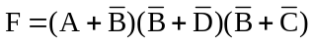
最简与或式：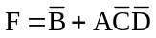
（6）
CD
AB00011110000100001100010
CD
AB0001111000111101111101111
（a） （b）
图1－16（5）
解 直接由F的表达式求卡诺图不方便，先求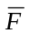的卡诺图，如图1－16（6）（a）所示，再转换成F的卡诺图，如图1－16（6）（b）所示。

最简与或式：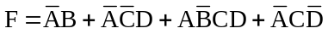
CD
AB00011110001010010000111111101101
CD
AB00011110000101011111110000100010
F
（a） （b）
图1－16（6）
最简或与式：
（7）
解：最简与或式：
最简或与式：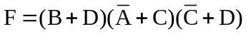
CD
AB000111100011011Φ111ΦΦΦΦ101Φ
CD
AB00011110000001Φ011ΦΦΦΦ1000Φ
（a） （b）
图1－16（7）
（8）
解：最简与或式：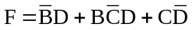
最简或与式：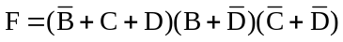
（9）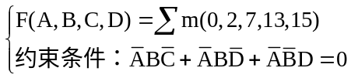
CD
AB00011110000Φ0100Φ11ΦΦ0010ΦΦ
CD
AB0001111000Φ11011Φ11ΦΦ101Φ1Φ
（a） （b）
图1－14
解
最简与或式：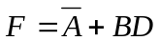
最简或与式：
CD
AB00011110001ΦΦ101ΦΦ1Φ111110
CD
AB0001111000ΦΦ01ΦΦΦ1100100000
（a） （b）
图1－16（9）
（10）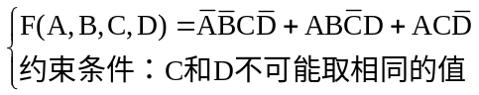
解 “约束条件：C和D不可能取相同的值”的含义是，函数F中，自变量C和D必须取值相同。若C和D取值不同，则相应的函数值没有定义。所以，CD=00或11时，函数值为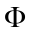。卡诺图如图1－16（10）所示。
最简与或式：
最简或与式：
CD
AB0001111000ΦΦ101ΦΦ11Φ1Φ110ΦΦ1
CD
AB0001111000Φ0Φ01Φ0Φ011ΦΦ10Φ0Φ
（a） （b）
图1－16（10）

（11）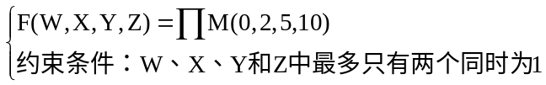
解 由约束条件可知，当自变量中有3个或4个取值为1时，函数值为。卡诺图如图1－16（11）所示。
最简与或式：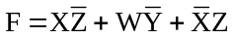
最简或与式：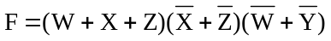

YZ
WX000111100000010Φ11ΦΦΦ10Φ0
YZ
WX000111100011011Φ1111ΦΦΦ1011Φ
（a） （b）
图1－16（11）
（12）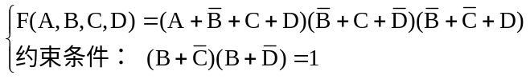
解 约束条件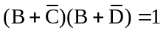的含义是，当自变量取值使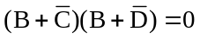时，函数值为。即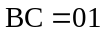或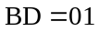时，函数值为。
最简与或式：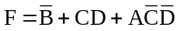
最简或与式：
CD
AB00011110001ΦΦΦ0111111101ΦΦΦ
CD
AB0001111000ΦΦΦ01000110010ΦΦΦ
（a） （b）
图1－16（12）
1－17 将下列多输出函数化简为最简与或式，要求总体最简。
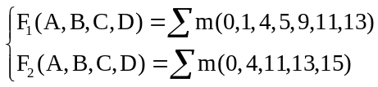
解 多输出函数的化简方法是，先分别化简，再寻找有助于整体最简的公共圈。如图1－17（a）、（b）所示，从两个函数独立化简结果可以看出，两个函数分别化简时，没有可以共用的卡诺圈（逻辑门），采用与门和或门直接实现两级与或电路时，共需要6个与门和两个或门。
从图1－17（c）、（d）所示联合化简可以看出，通过修改卡诺图的圈法，可以找到两个共用的卡诺圈，从而实现整个电路可以少用2个与门。
CD
AB00011110001101111111011
CD
AB000111100010111111101
CD
AB00011110001101111111011
CD
AB000111100010111111101
（a）
（b）
（c）
（d）
图1－17

1－18 已知函数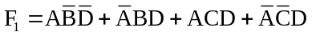，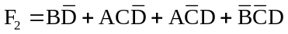，试在卡诺图上实现运算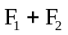，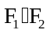和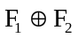，并用卡诺图求出这些函数的最简与或式和最简或与式。
解 F₁、F₂、、、的卡诺图如图1－18所示。
化简图1－18（c）、（d）、（e），可以求出各函数的最简与或式和最简或与式为
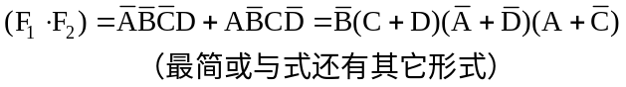
CD
AB00011110001011111110111
CD
AB000111100010111111111011
F₁F₂
（a）
（b）

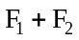
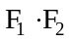
CD
AB00011110000100011111111111101111
CD
AB00011110000100010000110000100001
（c）
（d）

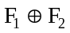
CD
AB00011110000000011111111111101110
（e）
图1－18

1－19 若函数的最简与或式为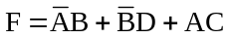，试求其最小约束条件表达式。
解 分别画出函数及其最简与或式的卡诺图，比较其中的差别，就可以找出其最小约束条件了。比较图1－19（a）、（b），最简与或式的卡诺图中，多了最小项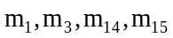，这些最小项就是在卡诺图化简中，由任意项转变而来的。所以，函数F的最小约束条件表达式为
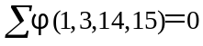
CD
AB00011110000111111110111
CD
AB000111100011011111111110111最简与或式
（a） （b）
图1－19
1－20 求解逻辑方程：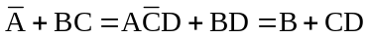。
解 逻辑方程的解就是使等式成立的自变量取值。
令：
分别画出函数F₁、F₂、F₃的卡诺图，如图1－20所示。显然，使三个函数取值相同的自变量值就是方程的解，它们是：ABCD=0101，0111，1000，1010，1111。
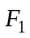
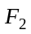
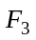
CD
AB000111100001111111101
CD
AB00011110001011111111111101
CD
AB00011110001111011111111110
图1－20

1－21 已知正逻辑时电路的输出函数表达式为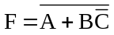，试列出其真值表，输入/输出电平表，负逻辑时的真值表，写出负逻辑时该电路的输出函数表达式，判断该电路的正、负逻辑表达式是否互为对偶式。
解 先将正逻辑函数表达式转换为与或式：
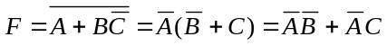
然后求出正逻辑函数表达式对应的真值表，由正逻辑真值表可以导出电平表，进一步可以导出负逻辑定义时的真值表，如表1－21所示。由负逻辑真值表可以求出负逻辑定义时的函数表达式：

该负逻辑表达式的对偶式为： 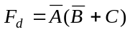
正逻辑真值表
A B CF0 0 010 0 110 1 000 1 111 0 001 0 101 1 001 1 10
电平表
A B CFLLLHLLHHLHLLLHHHHLLLHLHLHHLLHHHL
负逻辑真值表
A B CF1 1 101 1 001 0 111 0 000 1 110 1 010 0 110 0 01
正逻辑
0→L
1→H
负逻辑
L→1
H→0
（a）
（b）
（c）
表1－21
比较负逻辑的对偶式和正逻辑函数表达式，可以看出，两者相等。即正、负逻辑函数互为对偶式。
1－22 某工厂有四个股东，分别拥有40％、30％、20％和10％的股份。一个议案要获得通过，必须至少有超过一半股权的股东投赞成票。试列出该厂股东对议案进行表决的电路的真值表，并求出最简与或式。
解 设逻辑变量A、B、C、D分别表示占有40%、30%、20%、10%股份的四个股东，各变量取值为1表示该股东投赞成票；定义变量F表示表决结果，F=1表示表决通过。
根据题意列出真值表，如表1-22所示，卡诺图如图1－22所示。最简与或式为
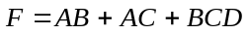

1－23 某厂有15KW、25KW两台发电机和10KW、15KW、25KW三台用电设备。已知三台用电设备可以都不工作或部分工作，但不可能三台同时工作。请设计一个供电控制电路，使用电负荷最合理，以达到节电目的。试列出该供电控制电路的真值表，求出最简与或式，并用与非门实现该电路。
CD
AB00011110000000010010111111100011
图1－22
表1－22
A B C DFA B C DF0 0 0 001 0 0 000 0 0 101 0 0 100 0 1 001 0 1 010 0 1 101 0 1 110 1 0 001 1 0 010 1 0 101 1 0 110 1 1 001 1 1 010 1 1 111 1 1 11
解 设10kW、15kW、25kW三台用电设备分别为A、B、C，设15kW和25kW两台发电机组分别为Y和Z，且均用“0”表示不工作，用“1”表示工作。为使电力负荷达到最佳匹配，以实现最节约电力的目的，应该根据用电设备的工作情况即负荷情况，来决定两台发电机组的启动与否。由此列出电路的真值表如表1－23所示。表中ABC=111时，YZ=φφ，是因为题意中说明三台用电设备不可能同时工作，因此不必定义。
表1－23
A B C | Y Z
0 0 0 | 0 0
0 0 1 | 0 1
0 1 0 | 1 0
0 1 1 | 1 1
1 0 0 | 1 0
1 0 1 | 1 1
1 1 0 | 0 1
1 1 1 | φφ

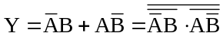
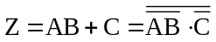
Y、Z的卡诺图如图1－23（a）、（b）所示。由于要求用与非门实现，应该圈“1”。得到最简与或式后，再用反演律进行变换，就得到能够用与非门实现的“与非－与非”式。用与非门实现的供电控制电路如图1－23（c）所示。
&
&
&
&
B
A
&
Y
Z
BC
A00011110011111φ
BC
A0001111001111φ1
（a）
图1－23
（b）
（c）

自测题1解答
1．（28分）填空
（1） (AE.4)₁₆ = (174.25)₁₀ = (0001 0111 0100.0010 0101) _{8421BCD}
(2) (174.25)₁₀ = (1010 1110.01)₂ = (AE.4)₁₆
(3) X= (－0.01011)₂，则X的8位二进制补码为 (1.1010100)_{补码}
(4) 已知X_{原} = Y_{补} = (10110100)，则X、Y的真值分别为 (－52)₁₀、(－4C)₁₆
(5) 8位二进制补码所能表示的十进制数范围为（－128～＋127）
(6) 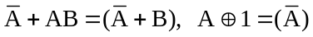
(7) 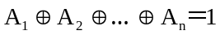的条件是（A₁～A_{n}中有奇数个1）
(8) 直接根据对偶规则和反演规则，写出函数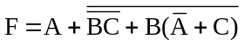的对偶式和反函数分别为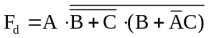，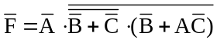。
(9) 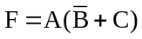 的标准或与式为
2. (10分) 判断正误
(1) (256.4)₈ = (0010 0101 0110. 0100 )_{8421BCD} ( × )
(2) 奇偶校验码可以检测出偶数个码元错误 ( × )
(3) 因为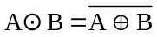，所以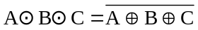 ( × )
(4) 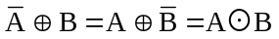 ( √ )
(5) 如果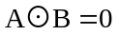，则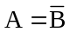 ( √ )
3. (10分) 直接画出逻辑函数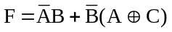的实现电路。
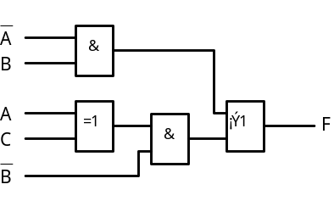
解 电路图如图3所示。
图3

4. (15分) 列出函数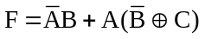的真值表，写出标准与或式及或与式。
解 先将函数表达式变换为与或式：
表4
ABC | F
0 0 0 | 0
0 0 1 | 0
0 1 0 | 1
0 1 1 | 1
1 0 0 | 1
1 0 1 | 0
1 1 0 | 0
1 1 1 | 1

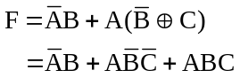
真值表如表4所示。
根据真值表写出标准与或式和标准或与式：
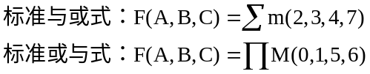

5. (10分) 用代数法化简逻辑函数 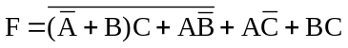
解 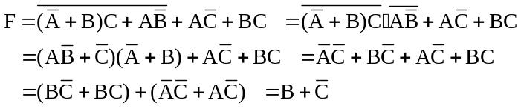
6. (20分) 用卡诺图化简下列逻辑函数，写出其最简与或式及或与式。
(1) 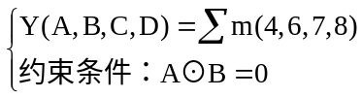
解 约束条件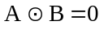的含义是A和B必须取值不同。换句话说，当A、B取值相同时，函数值为。卡诺图如图6（1）所示。最简与或式为
最简或与式为

(2)
CD
AB0001111000ΦΦΦΦ0111111ΦΦΦΦ101
CD
AB0001111000ΦΦΦΦ01011ΦΦΦΦ10000
（a） （b）
图6（1）
解 卡诺图如图6（2）所示，最简或与式为：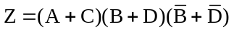
最简与式或为：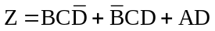
CD
AB0001111000Φ000100011ΦΦΦΦ100ΦΦ
CD
AB0001111000Φ101111ΦΦΦΦ101ΦΦ
（a） （b）
图6（2）
7. (7分) 某报警电路有4条输入信号线，线A接隐蔽的控制开关，线B接带锁壁柜中钢制保险箱下面的压力传感器，线C接时钟，线D接带锁壁柜门开关。各条线满足如下条件时产生逻辑1的电压：
A：隐蔽的控制开关关闭； B：钢制保险箱处于正常位置；
C：时钟在10：00时到16：00时之间； D：带锁壁柜柜门关闭。
当出现下列任意一种或多种情况时，报警电路发出报警信号：
① 隐蔽的控制开关关闭而且保险箱移动了；
② 时钟的时间在10：00时到16：00时之外时，带锁壁柜柜门打开了；
③ 隐蔽的控制开关断开而且带锁壁柜柜门打开了。
试列出该报警电路的真值表。
解 设F=1表示报警，真值表如表1－7所示。
表7
ABCD | F | ABCD | F
0000 | 1 | 1000 | 1
0001 | 0 | 1001 | 1
0010 | 1 | 1010 | 1
0011 | 0 | 1011 | 1
0100 | 1 | 1100 | 1
0101 | 0 | 1101 | 0
0110 | 1 | 1110 | 0
0111 | 0 | 1111 | 0

